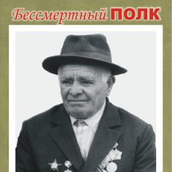

Бродюк Иван Михайлович

27.11.1913г. – 16.03.1989г.

Командир отделения связи 3-го мотострелкового батальона 49 механизированной бригады.